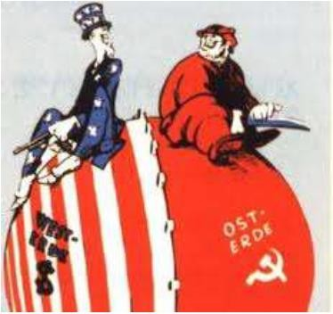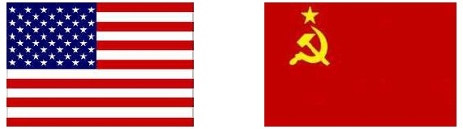

“La Guerra Fría”

1845 - 1991

- OA8. Analizar la Guerra Fría como la confrontación ideológica de dos proyectos antagónicos que afectó la política, cultura, deporte y ciencias.

- Objetivo de la clase: Comprender la conformación del mundo en dos bloques tras la 2GM liderados por Estados Unidos y la Unión Soviética a través de diversas posturas, planes y conformación de bloques militares-económicos

◆ Clase correspondiente a la semana del 16 al 20 de marzo 2020 para
3° Medio, correspondiente a la Unidad n° 0.
Definición

◆ La “Guerra Fría” se denomina a la situación de enfrentamiento ideológico y tensión prebélica que se desarrolla durante la segunda mitad del siglo XX entre las dos superpotencias surgidas tras la 2ª Guerra Mundial, Estados Unidos y Unión Soviética.
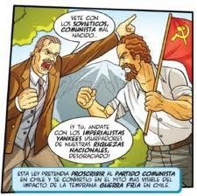¿Por qué esta guerra recibe el
apodo de “Fría”?

◆ En sí, nunca fue una guerra. El concepto “Guerra Fría”, designa esencialmente a la larga y abierta rivalidad que enfrentó a las dos nuevas potencias mundiales y sus respectivos aliados pero jamás existió un enfrentamiento directo (con declaración de guerra incluida) entre Estados Unidos y Unión Soviética.

◆ El motivo de que la "guerra fría" no se convirtiera en "caliente" fue la aparición del arma nuclear. Ambos países fabricaron armamento nuclear y la confrontación directa entre los Estados Unidos y la Unión Soviética habría llevado al mundo hasta una catástrofe irremediable o la destrucción del planeta, producto de las explosiones de alto impacto y la alta tasa de radiación que hubiese existido.
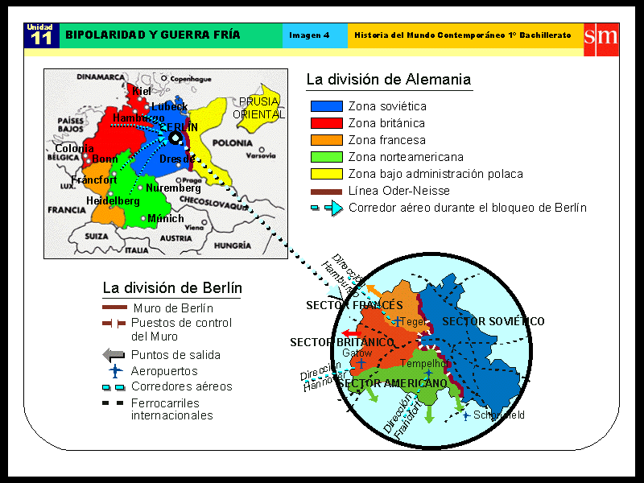Antecedentes

◆ Al finalizar la Segunda Guerra Mundial los líderes de las naciones vencedoras, Stalin de la Unión Soviética, Churchill de Inglaterra y Roosevelt de EE.UU., firmaron los acuerdos de Yalta (1945), donde se acordaron medidas con respecto a:

◆ La división de Alemania en 4 zonas de ocupación: una para cada potencia (URSS, EE.UU., el Reino Unido y Francia) y una parte para la administración de Polonia.

◆ Berlín quedó en el bloque soviético, no obstante, y debido a su simbolismo (era la capital de Alemania), la ciudad también fue dividida en 4 bloques, repartido entre las potencias vencedoras de la 2GM
Antecedentes

◆ Hacia 1947 la realidad era que la URSS y EE.UU. representaban dos formas de organización política, económica y social muy diferentes y, al ser las potencias dominantes después de la 2GM, generará roces y discrepancias diplomáticas que conducirán a un estado de tensión muy profundo.

¿Qué posturas defendían ambas potencias?

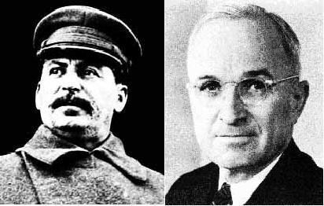• Para la Unión Soviética, la organización política del Estado debía garantizar prioritariamente la igualdad de oportunidades, la igualdad en la repartición de los recursos y la justicia social, de ahí que su ideología de gobierno fuera el SOCIALISMO. Luego de establecidas estas garantías sociales (controlando el mercado por parte del Estado), se considerarían las libertades individuales de los ciudadanos.

• En cambio, para los Estados Unidos de Norteamérica, guiados por una ideología CAPITALISTA, los gobiernos debían resguardar el ejercicio de las libertades individuales, la libertad ideológica y el funcionamiento de una economía y mercado libre de las intervenciones estatales.

Joseph Stalin Harry Truman
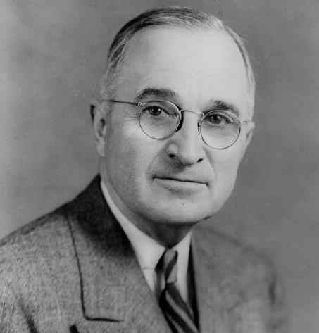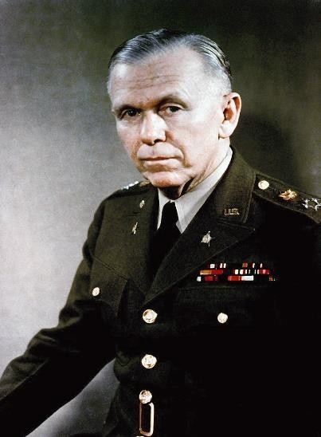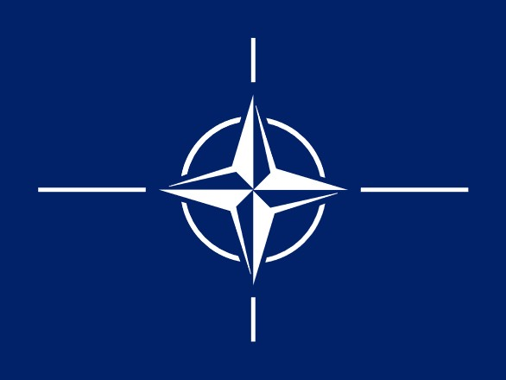La conformación de los bloques:

◆ La Unión Soviética quería difundir su ideología comunista a todo el mundo, lo que alarmó a los americanos, que odiaban ese sistema político.

◆ Frente a este escenario, Estados Unidos comenzará a tomar la iniciativa y comenzará a implementar dos proyectos que apuntan al liderazgo mundial en los ámbitos político y económico:

a) “La Doctrina Truman”: También denominado como la “política de contención del comunismo”, fue una medida creada para apoyar a cualquier nación que quiera vivir en libertad frente a regímenes autoritarios, que en ese momento, era simbolizado principalmente con el “comunismo” soviético que se empeñaba en expandir su liderazgo a nivel mundial.

B) “El Plan Marshall”: Creado por el secretario de Estado George Marshall, este plan consistía en el aporte económico de EE.UU. para la reconstrucción de aquellos países de Europa occidental devastados tras la 2GM. Los objetivos de Estados Unidos eran reconstruir aquellas zonas destruidas por la guerra para así evitar la propagación del “comunismo”, que tenía una gran y creciente influencia en la Europa de posguerra.

c) Creación de la OTAN: La Organización del Tratado del Atlántico Norte es una alianza militar intergubernamental liderada por EE.UU. que constituye un sistema de defensa colectiva, en el cual los Estados miembros aliados de EE.UU. y que cuenten con el límite geográfico del Océano Atlántico Norte (entre ellos Canadá y Europa Occidental) acuerdan defender a cualquiera de sus miembros si son atacados por una potencia externa
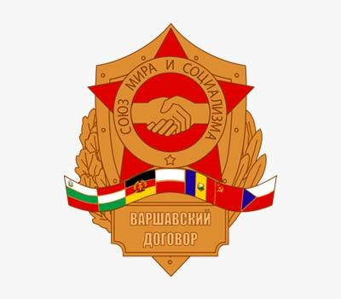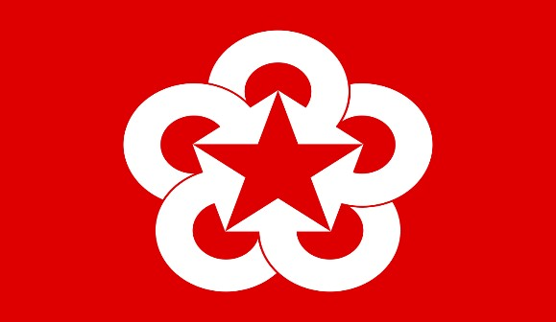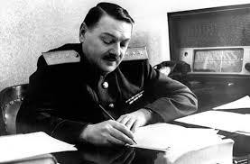La conformación de los bloques:

◆ Ante esta iniciativa estadounidense, ¿Cómo responde la URSS?

a) “La Doctrina Zhdánov” y el “Kominform”: Fue la respuesta soviética a la “Doctrina Truman”. En él, Andréi Zhdánov, tercer secretario del partido comunista de la URSS, reconoce la división del mundo en dos campos: las fuerzas imperialistas, dirigidas por los Estados Unidos, y los anti- imperialistas. La doctrina Zhdánov promueve la solidaridad y la asociación de los países comunistas que se oponen al conjunto del Occidente capitalista e imperialista
b) Creación de la COMECON: El Consejo de Ayuda Mutua Económica
fue una organización de cooperación económica formada en torno a la Unión Soviética por diversos países comunistas cuyos objetivos eran el fomento de las relaciones comerciales entre los estados miembros, en un intento de contrarrestar a los organismos económicos internacionales de economía capitalista, así como presentar una alternativa al denominado Plan Marshall desarrollado por los Estados Unidos

c) “El Pacto de Varsovia”: fue un acuerdo de cooperación militar firmado por los países del Bloque del Este. Diseñado bajo el liderazgo de la Unión Soviéticas, su objetivo era contrarrestar la amenaza de la Organización del Tratado del Atlántico Norte (OTAN), liderada por Estados Unidos.
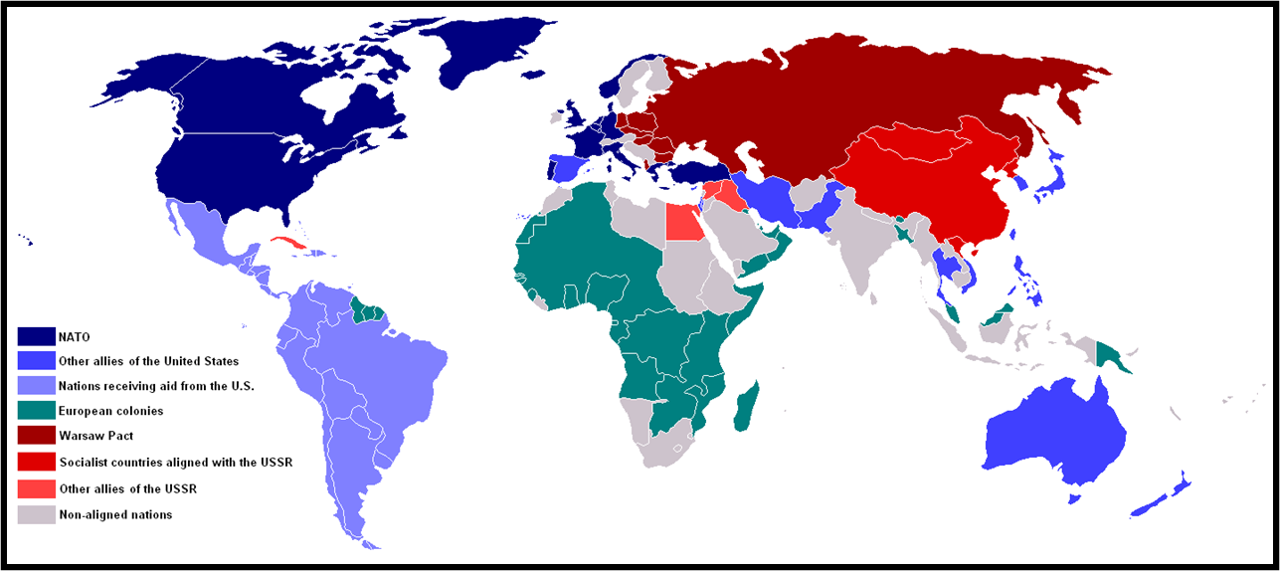EL MUNDO DIVIDIDO EN DOS
BLOQUES

Países miembros de OTAN
Aliados de EE.UU.

Países bajo influencia de EE.UU..

Colonias europeas.
Países miembros del Pacto de Varsovia.
Países bajo influencia de URSS..

Otros aliados de la URSS.

Países neutrales.
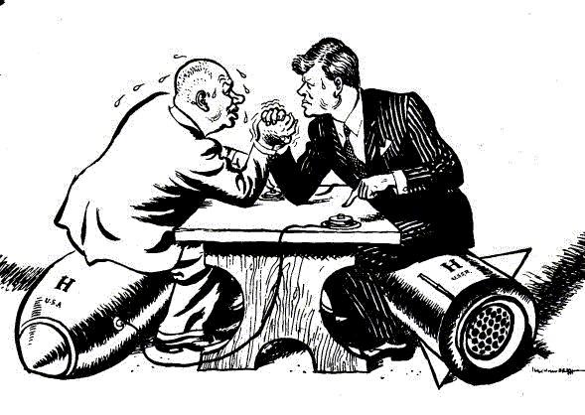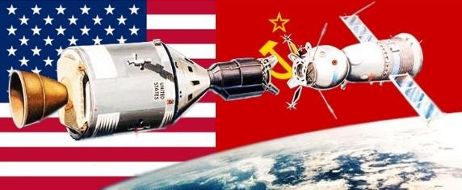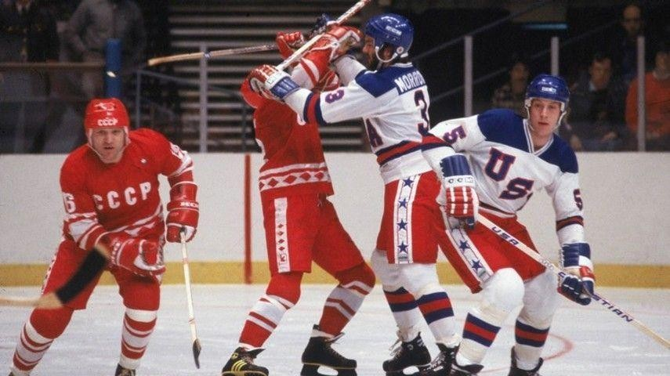Conclusión

◆ Los diversos proyectos, doctrinas y alianzas firmadas tanto por Estados Unidos y la Unión Soviética llevarán al mundo a una composición muy marcada, polarizando al planeta en dos bloques

◆ A partir de ese momento, EE.UU y la URSS comenzarán a verse enfrentados en diversos conflictos bélicos o guerras en que no se enfrentaban directamente, pero que servirán de plataforma para poner en práctica todo su alcance político, económico y militar, apoyando a un bando o grupo combatiente.

◆ Sin embargo, no sólo esta rivalidad se evidenciará en algunas guerras que estallarán en un punto del planeta, sino que se reflejará en los ámbitos armamentístico, tecnológicos, científicos, deportivos y culturales, en donde si se enfrentarán directamente y buscarán demostrarse o valerse el uno ante el otro como el real dominador del planeta Tierra.

}

Liceo José Victorino Lastarria
Rancagua
“ Formando Técnicos para el mañana”
Unidad Técnico-Pedagógica.

Luego de leer la información, conteste las siguientes preguntas:

- ¿Por qué el enfrentamiento entre EE.UU y la URSS recibe el apodo de “guerra fria”? Explique con sus palabras.
________________________________________________________________________________________________________________________________________________________________________________________________________________________________________________________________________________________________________________________________________________________________________________________________________________________________________________________________________________________________________________________________________________________________________________________

- Completa el siguiente cuadro comparativo detallando las características o principal función que representa tanto EE.UU y la URSS en los distintos ambitos.

Dimensión | EE.UU | URSS
Postura ideológica

Postura Política

Planes económicos

Bloques militares

- ¿Cuál crees tú que era la necesidad de EE.UU y la URSS por querer imponer su liderazgo a nivel mundial?

__________________________________________________________________________________________________________________________________________________________________________________________________________________________________________________________________________________________________________________________________________________________________________________________________________________________________________________________________________________________________________________________________________________________________________________________________________________

ESTADOS UNIDOS UNIÓN SOVIÉTICA

